Божья коровка из бутылки ( 11декабря)
Из пластиковых бутылок можно сделать забавных божьих коровок для украшения клумбы.
Для выполнения работы надо приготовить:
- пластиковую бутылку с пробкой,
- акриловые краски и кисточку,
- одноразовую вилку,
- нож,
- свечку.
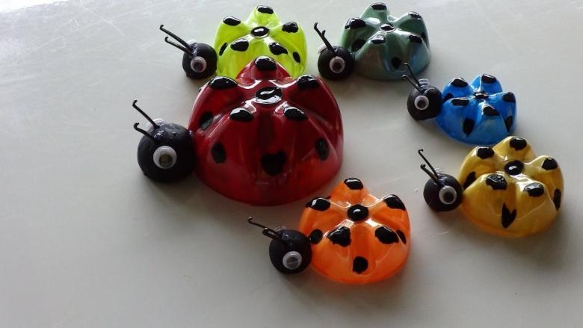
Пошаговый мастер-класс.
- От бутылки надо отрезать ножом донышко, покрасить его с обеих сторон яркой краской и дать просохнуть.
- Зубья пластиковой вилки нагреть над пламенем свечи, изогнуть и отрезать. Это заготовка для усиков.
- Из пробки от бутылки сделать голову. Покрасить в черный цвет, высушить, приклеить усы.
- Нарисовать или приклеить из бумаги глаза.
- На спинке нарисовать черные пятнышки.
- Приклеить пробку-голову к телу поделки.
Изделие готово. При желании из бутылок разной ёмкости можно изготовить целую семью таких насекомых
Мастер – класс «Поделки из яичных лотков»(15 декабря)
Лотки из-под яиц пригодны для повторного использования в качестве материала для поделок.
Из них получаются забавные гусеницы, которые могут порадовать ребенка или послужить украшением клумбы.
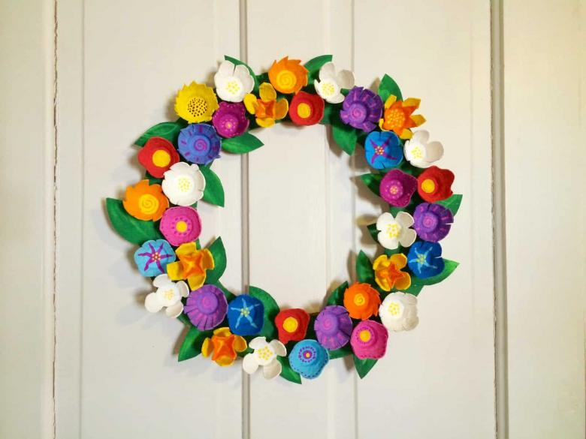
Из яичных лотков можно сделать необычные искусственные цветы. Для этого острым ножом вырезают лепестки из углубления в лотке. Заготовки имеют оригинальную выгнутую форму, что позволяет смастерить удивительные цветочные композиции.
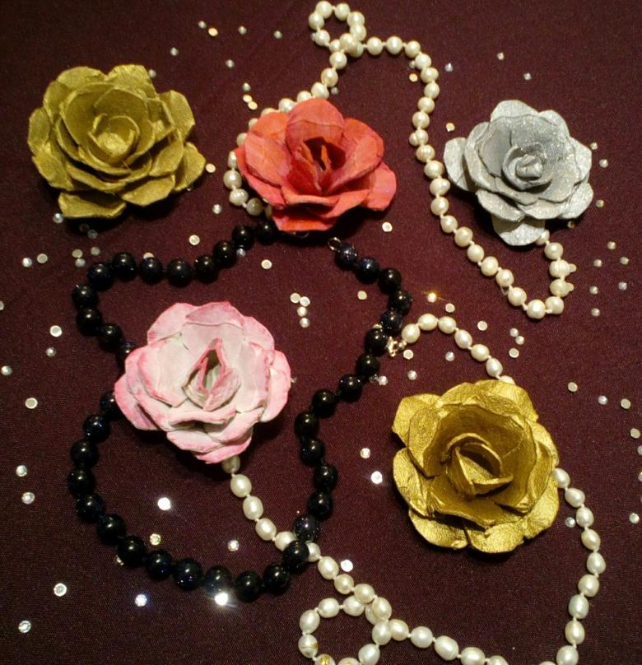
Материал легко покрасить в разные цвета обычной гуашью или акриловой краской.
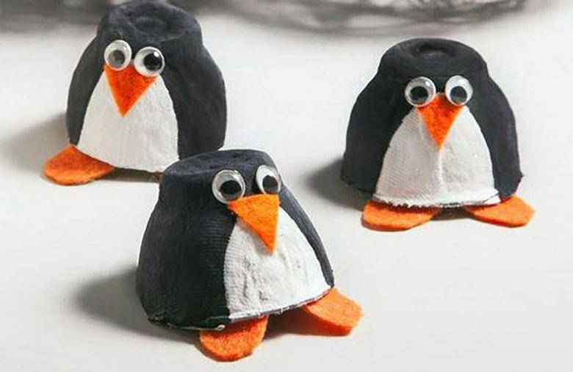

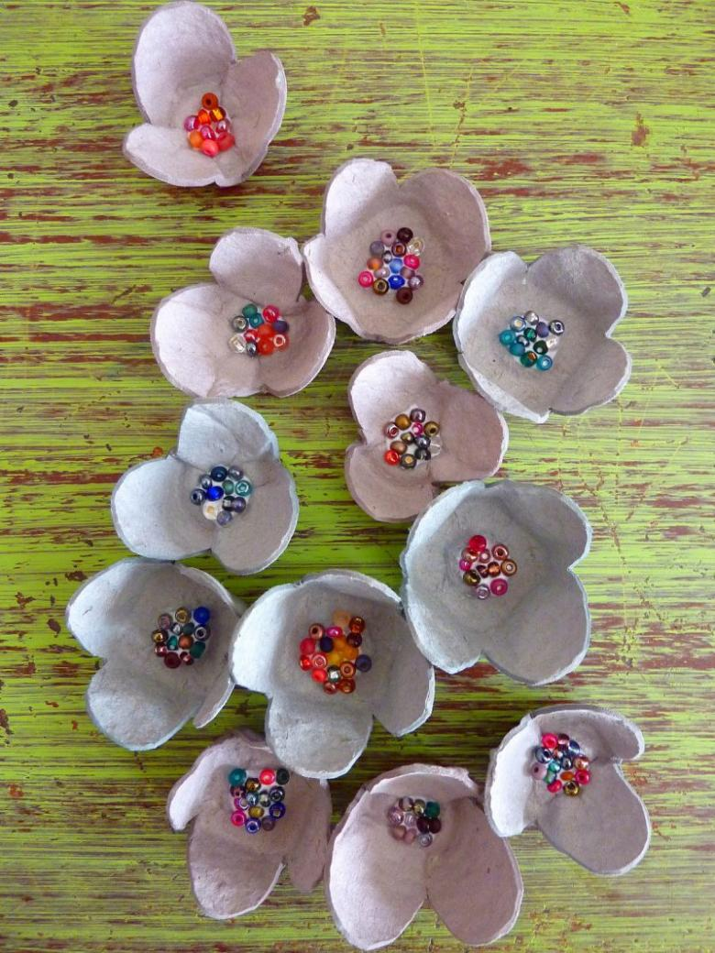
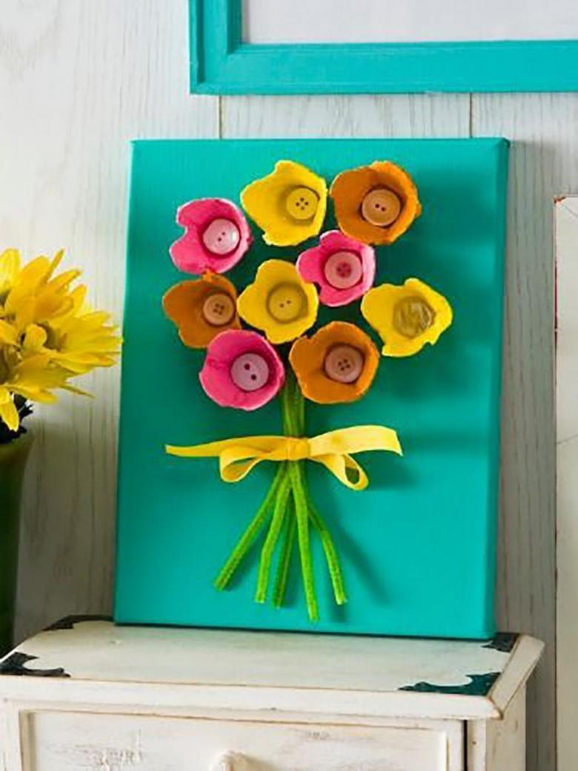

Ангелочек из ватных дисков (18 декабря)
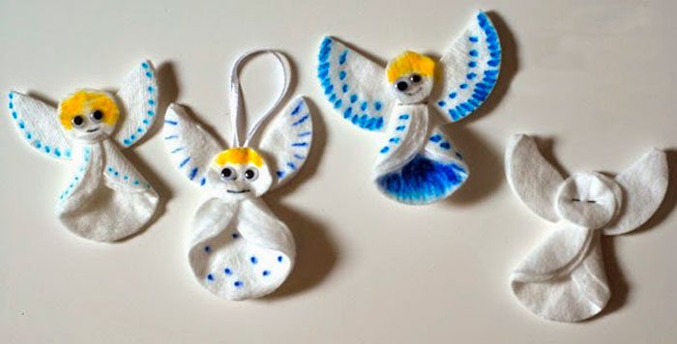
Вам понадобится: ватные диски, степлер, ножницы, атласная ленточка либо нитка, элементы декорирования.

Мастер-класс
- Возьмите ватный диск и согните его пополам.
- Отрежьте уголок полукругом — получилась голова ангелочка
- Разверните этот же диск и вырежьте серединку таким способом, чтобы получились крылья.
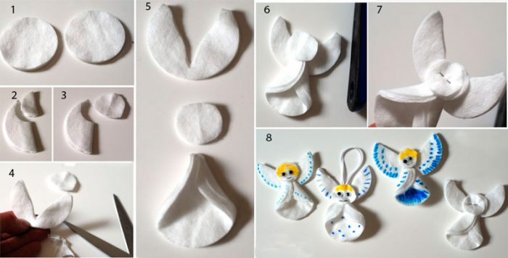
- Возьмите новый ватный диск и сформируйте тельце ангелочка.
- Прикрепите степлером голову и крылья к тельцу.
- Прикрепите ленту, сформировав петельку для дальнейшего подвешивания.
- Задекорируйте на свой вкус.

